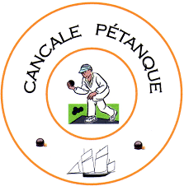 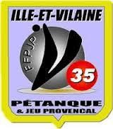



**Jeudi 12 JUIN 2025 à CANCALE**

**Terrains 1, Rue Pierre de Coubertin 35260 CANCALE**

# CONCOURS TRIPLETTES (1+1+1) - (N.H)

« 60 ans + » Limité à 64 équipes

**Compétition ouverte à tous les départements pour les licenciés FFPJP**

**TOUTES LES EQUIPES DISPUTERONT « 6 PARTIES »**

**5 PARTIES LIMITEES à 50 mn + 1 Mène chacune -**

**La 6ème en 13 POINTS**

***Dépôt des licences à partir de 8h00 – Tirage au sort de la 1ère partie à 8 H45***

***Jet du but à 9 H 15 précises - Coupure repas de 12 H15 à 13 H30***

INDEMNITES ⇨ ENGAGEMENT des Equipes + 50 %

***NE SERONT RETENUES QUE LES PREMIERES EQUIPES INSCRITES***

**Engagements : 15 € par Triplette**

**Inscriptions uniquement par courrier** avec bulletin d’engagement joint et chèque à l'ordre de « CANCALE Pétanque », à adresser avant le **Samedi 31 Mai 2025 à :**

**Alain CHAUFAUX** – **6 Rue des 3 Frères 35260 CANCALE**

RENSEIGNEMENTS AU  06 26 02 61 07 (Présidente) ou - 06 21 18 01 63 (Trésorier)

**Joindre impérativement** une enveloppe timbrée avec adresse ou une adresse e-mail pour confirmation de l'inscription **(Toute demande incomplète sera refusée) Inscriptions limitées à 5 équipes par Club)**

Restauration sur place (tables et chaises **réservées uniquement à ceux qui prennent** **leur repas au Club) :**

* **Formule Repas à 13 € (Boisson non comprise)** : Entrée - Plat - Fromage, Dessert

Site WEB [:](http://petanquelunairienne.weebly.com/) <http://www.cancalepetanque.fr> - facebook : cancale petanque